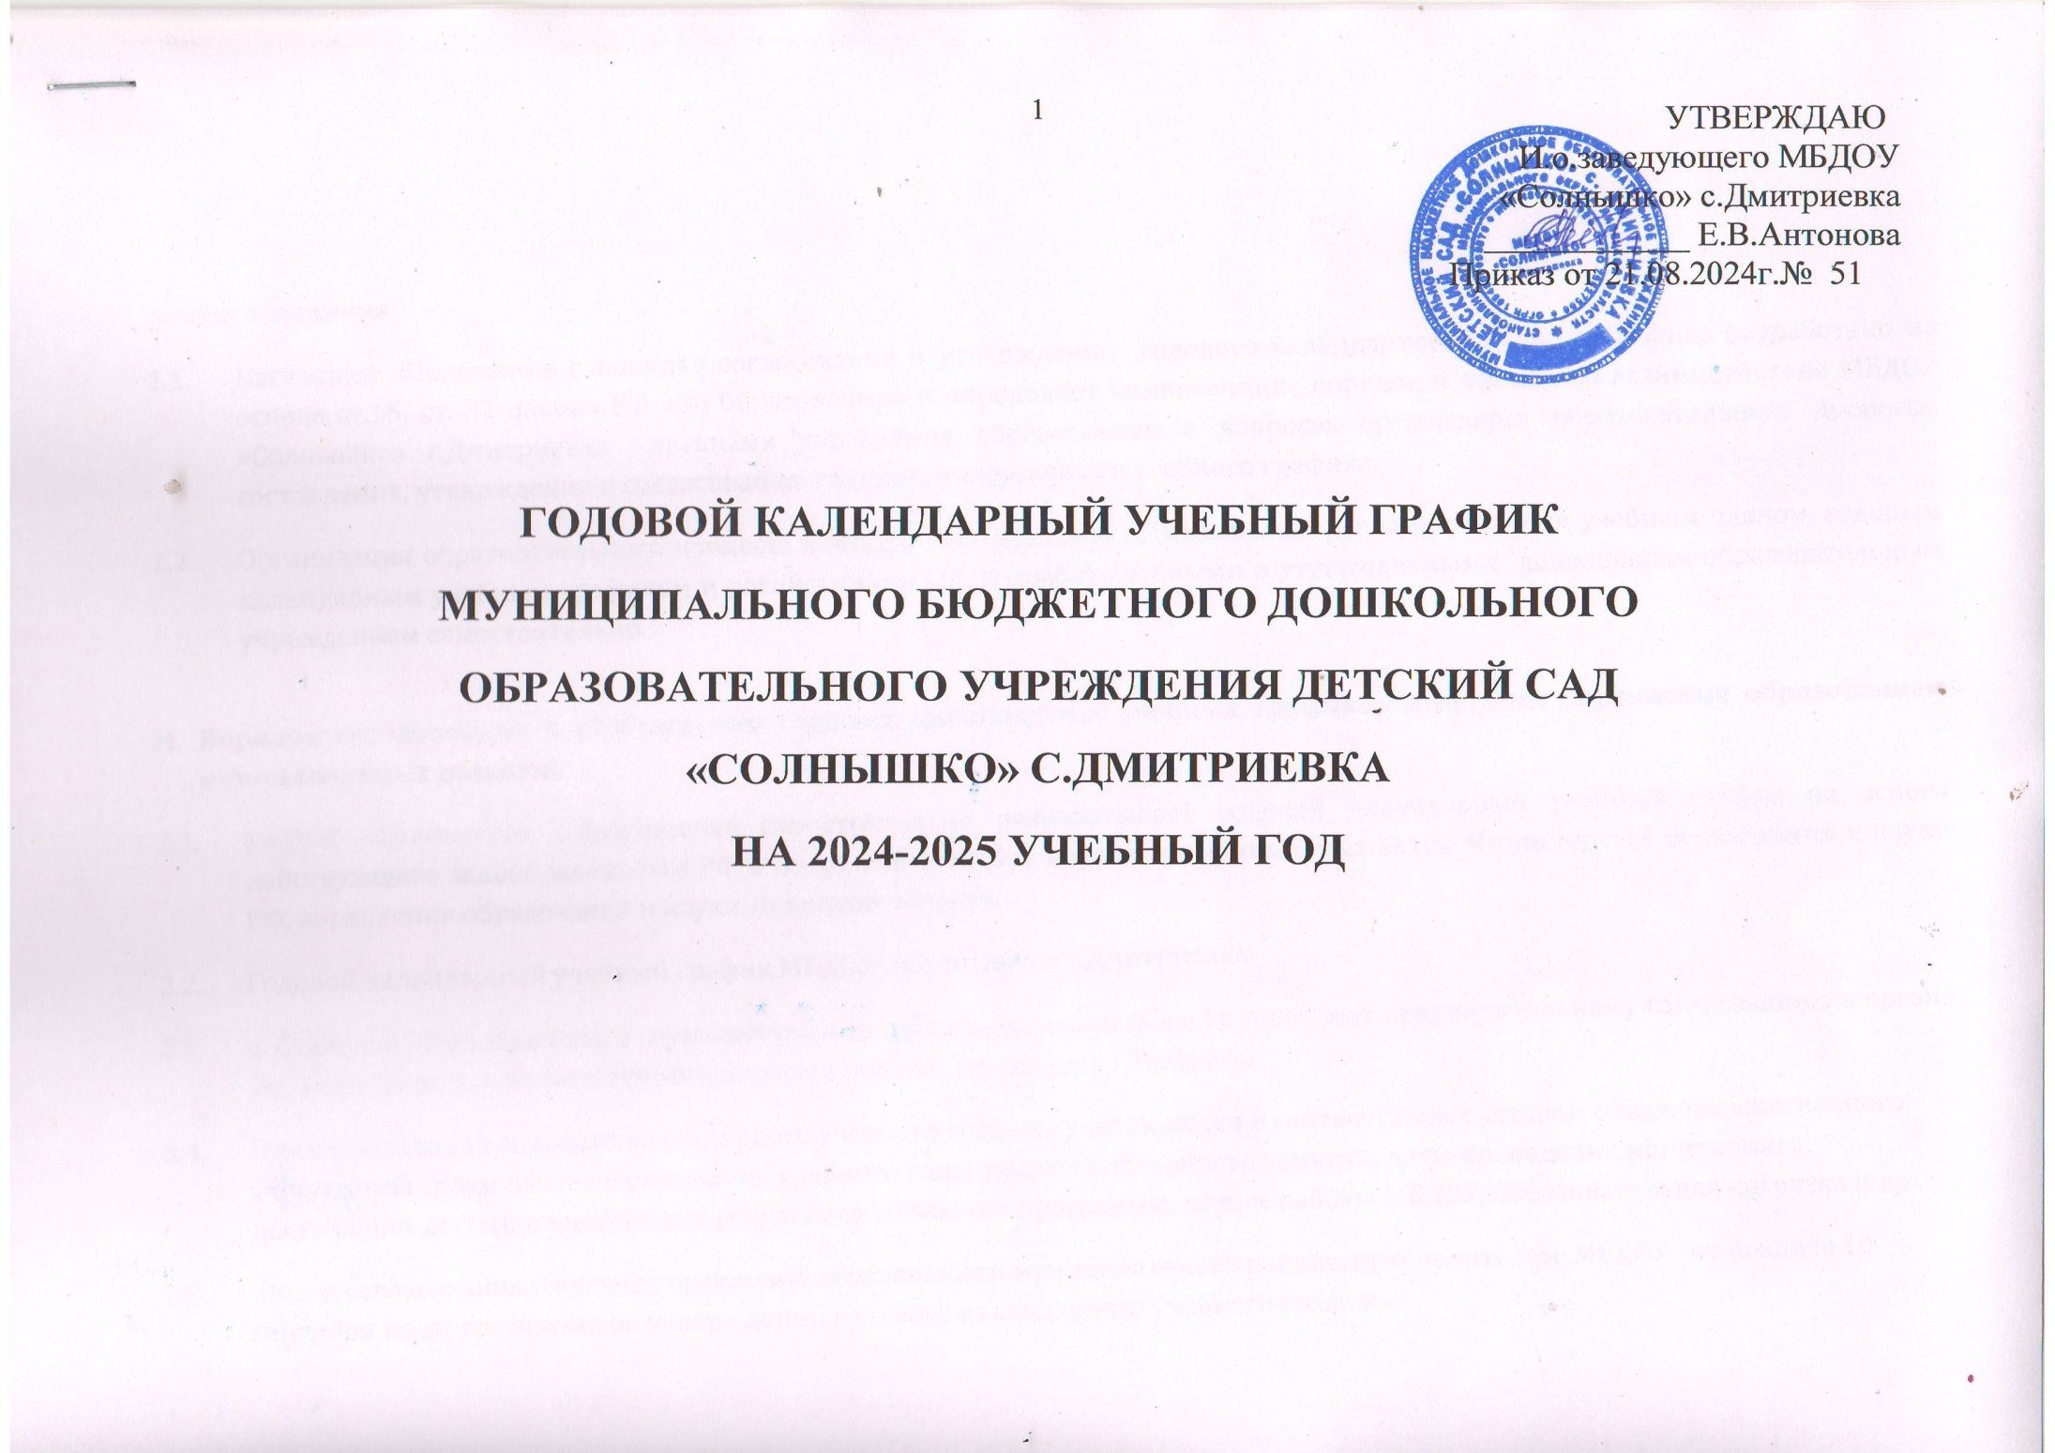

Общие положения

* 1. Настоящее «Положение о порядке согласования и утверждения годового календарного учебного графика разработано на основе ст.15, ст. 32 Закона РФ «Об образовании» и определяет компетенцию, порядок и принципы взаимодействия МБДОУ «Солнышко» с.Дмитриевка органами управления образованием в вопросах организации образовательного процесса, составления, утверждения и согласования годового календарного учебного графика.
  2. Организация образовательного процесса в МБДОУ «Солнышко» с.Дмитриевка регламентируется учебным планом, годовым календарным учебным графиком и расписаниями ОД, разрабатываемыми и утверждаемыми дошкольным образовательным учреждением самостоятельно.

1. **Порядок согласования и утверждения годовых календарных учебных графиков в органах управления образованием муниципальных районов.**
   1. МБДОУ «Солнышко» с.Дмитриевка самостоятельно разрабатывает годовой календарный учебный график на основе действующего законодательства РФ в сфере образования, нормативных правовых актов Министерства образования и науки РФ, управления образования и науки Липецкой области.
   2. Годовой календарный учебный график МБДОУ «Солнышко» с.Дмитриевка
   3. с. Становое Становлянского муниципального района Липецкой области подлежит предварительному согласованию в органе управления образованием муниципального района, не позднее 15 августа.
   4. При согласовании годового календарного учебного графика учитываются в соответствии с уставом общеобразовательного учреждения сроки начала и окончания учебного года, продолжительность каникул, даты проведения мониторинга достижения детьми планируемых результатов освоения программы, режим работы МБДОУ, образовательная нагрузка и др..
   5. После согласования в органе управления образованием муниципального района, руководителем МБДОУ не позднее 10 сентября издается приказ об утверждении годового календарного учебного графика.
   6. Органы государственной власти и руководитель МБДОУ не вправе изменять годовой календарный учебный график общеобразовательного учреждения после его утверждения, за исключением случаев, предусмотренных законодательством Российской Федерации.

Примечание

Орган управления образованием муниципального района, не вправе разрабатывать примерные учебные планы ДОУ.

Органы управления образованием муниципального района по заявке ДОУ вправе провести экспертизу вариативной части учебных планов общеобразовательных учреждений (обоснованность, преемственность, обоснованность и педагогическая целесообразность групповых и индивидуальных занятий, соответствие содержания вариативной части учебного плана основной общеобразовательной программе МБДОУ, данным диагностики состояния здоровья, уровню подготовки детей к школе, учету мнения родителей, учебно-методическому обеспечению организации образовательного процесса, соотношение инвариантной и вариативной частей учебного плана).

По результатам экспертизы ДОУ выдается письменное заключение, в котором диагностируется характер вариативной части учебного плана.

Экспертное заключение может быть учтено ДОУ при составлении учебного плана на новый учебный год, разработке образовательной программы образовательного учреждения.

1. Возрастные группы:

1-ая младшая (1,5-3 год жизни);

2-ая младшая (3-4 год жизни);

Средняя группа (4-5 год жизни);

Старше – подготовительная к школе группа (5-7 год жизни).

|  |  |  |  |  |
| --- | --- | --- | --- | --- |
| Группы | 1 младшая (1,6-3г.) | 2 младшая (3-4 г.) | Средняя (4-5 л.) | Старше – подгот. группа (5-7 л.) |
| Начало учебного года | 2 сентября 2024года | 2 сентября 2024года | 2 сентября 2024года | 2 сентября 2024года |
| Окончание учебного года | 30 мая 2025г. | 30 мая 2025г. | 30 мая 2025г. | 30 мая 2025г. |
| Продолжительность учебного года | 02.09.2024-30.05.2024 | 02.09.2024-30.05.2024 | 02.09.2024-30.05.2024 | 02.09.2024-30.05.2024 |
| Продолжительность образовательного процесса | 36 недель | 36 недель | 36 недель | 36 недель |
| Режим работы Ежедневный график работы | 5 дней в неделю (понедельник-пятница)  08.00-17.00 (9 часов) | 5 дней в неделю (понедельник-пятница)  08.00-17.00 (9часов) | 5 дней в неделю (понедельник-пятница)  08.00-17.00 (9 часов) | 5 дней в неделю (понедельник-пятница)  08.00-17.00 (9 часов) |
| Выходные дни | Суббота, воскресенье, праздничные дни | Суббота, воскресенье, праздничные дни | Суббота, воскресенье, праздничные дни | Суббота, воскресенье, праздничные дни |
| Каникулы | Зимние каникулы – 30.12.2024– 08.01.2025– 10 дней  Летние каникулы – 01.06.2025–31.08.25– 90 дней  В дни зимних и летних каникул дети посещают дошкольное учреждение.  Образовательная деятельность не проводится. Проводятся занятия только эстетически-  оздоровительного цикла (музыкальные, физкультурные, изобразительного искусства). Организуются спортивные и подвижные игры, спортивные праздники, экскурсии и другие, а также увеличивается продолжительность прогулок. (СанПиН СанПиН 2.4.1.3049-13) | | | | |
| Летний оздоровительный период | 01.06.2025-29.08.2025 | 01.06.2025-29.08.2025 | 01.06.2025-29.08.2025 | 01.06.2025-29.08.2025 |
| Начало ОД | 09ч. 00 мин. | 09ч. 00 мин. | 09ч. 00 мин. | 09ч. 00 мин. |
| Окончание ОД | 09ч. 30 мин | 09ч. 40 мин. | 09ч. 50 мин. | 10ч. 50 мин. |
|  |  |  |  |  |

|  |
| --- |
|  |

2.Образовательная нагрузка (ОД) «Солнышко»:

|  |  |  |  |  |  |
| --- | --- | --- | --- | --- | --- |
|  | Продолжительность ОД | Перерывы между ОД | Количество ОД  в неделю | | Недельная образовательная нагрузка |
| 1 половина  дня | 2 половина  дня |
| 1-ая младшая группа | 10 минут | 10 минут. | 10 | - | 1 час 40 минут |
| 2-ая младшая группа | 15 минут | 10 минут. | 11 | - | 2 часа 45 минут |
| Средняя группа | 20 минут | 10 минут. | 12 |  | 4 часа |
| Старше – подготовительная к школе группа | 25 – 30 минут | 10 минут. | 13/15 | 1 | 5 час. 25 мин. – старшая 7 час. 30 мин. – подготов. гр. |